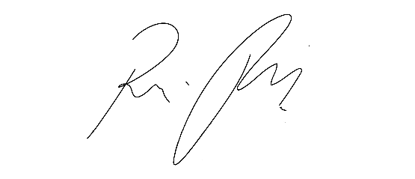
INDICAÇÃO Nº 1.111/2021
Súmula: Indico ao Governo Municipal, na pessoa do Prefeito Igor Soares, a Implantação de um abrigo para passageiros do transporte de ônibus na Rodovia Engenheiro Rene Benedito Silva, Bairro Monte Serrat na altura do km 48,5 conforme foto em anexo.

INDICO à Mesa, após ouvido o Douto Plenário, na forma regimental vigente, seja oficiado ao Prefeito Municipal, Excelentíssimo Senhor Igor Soares, para que solicite ao Órgão Municipal competente a Implantação de um abrigo para passageiros do transporte de ônibus na Rodovia Engenheiro Rene Benedito Silva, Bairro Monte Serrat na altura do km 48,5 conforme foto em anexo.

Justificativa
Senhor Presidente: -
Senhoras e Senhores Vereadores: -

Os moradores apelam a este legislador intervenção. Quem usa o transporte público diariamente sabe da importância dos pontos de ônibus. No bairro Monte Serrat não existe o abrigo no sentido São Roque/Itapevi, por esse motivo se faz necessário à implantação do mesmo, pois os usuários de transporte coletivo ficam expostos ao sol, chuva, além do desconforto de ficarem as margens da Rodovia correndo risco de serem atropelados, principalmente no horário noturno. Essa é a frequente reivindicação dos moradores daquela comunidade, bem como das pessoas que ali trafegam.

Desde já agradeço, e conto com a compreensão de Vossa Senhoria.

Sala das Sessões Benvindo Moreira Nery, 11 de março de 2021

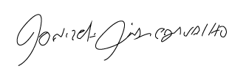

Donizetti Dias Carvalho
Vereador “Zetti da Adega”

ANEXO INDICAÇÃO Nº 1.111/2021
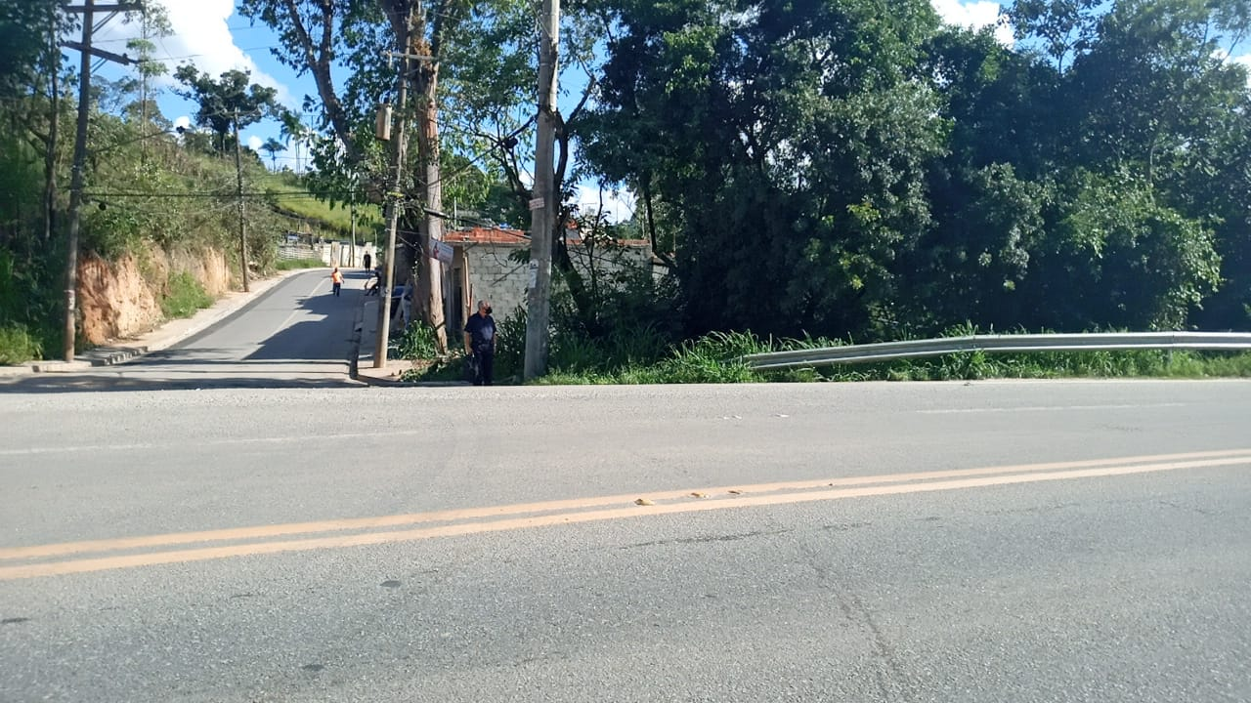

Donizetti Dias Carvalho
Vereador “Zetti da Adega

